여름발명학교 결과보고서

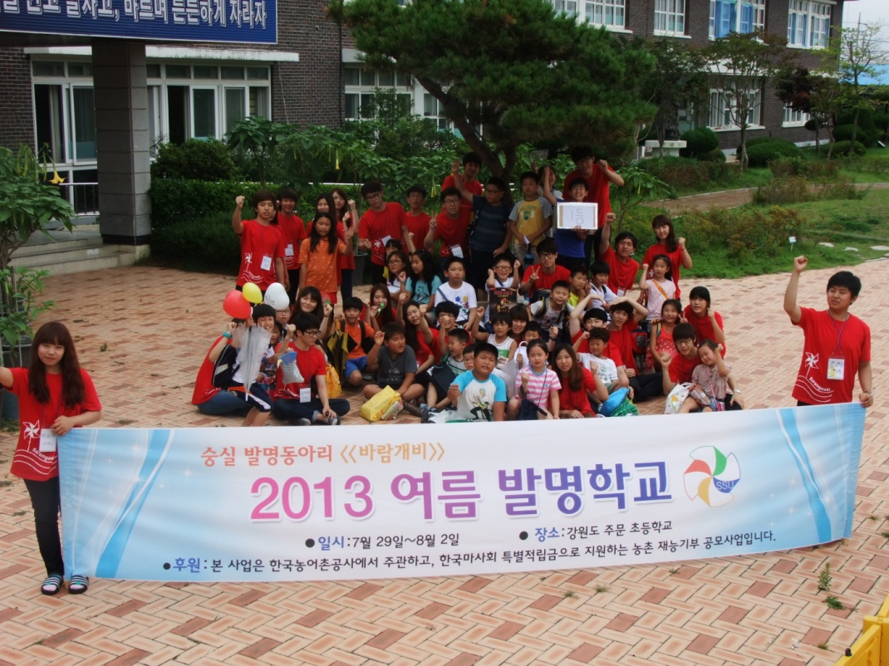

2013

**숭실대학교 발명동아리**

**<<바람개비>>**

1. **동아리현황**

* 동아리 명 : 숭실발명회 <<바람개비>>
* 동아리 대표자 : 김재열
* 대표자 연락처(H.P) : 010 - 3288 – 4950

1. **프로그램 소개**

* **행사 명 :** 2013년 바람개비와 함께하는 여름발명학교
* **기 간 : 2013.07.28 ~ 08.03**
* **도움을 주신 곳 : 사이언스키트**
* **지원해주신 물품 : 증기보트 55명분**

**부풀어 오르는 케이크 52명분**

**색지 염색 52명분**

1. **여름발명학교**

숭실대 발명동아리 바람개비와 함께하는 “여름발명학교”는 1992년부터 지방의 소규모 초등학교를 찾아가 도시 아이들보다 상대적으로 교육적 혜택이 적은 초등학교 학생들을 대상으로 의, 식, 주, 교통 에 관한 교육 및 실습을 실습함으로써 소외지역의 학생들에게 다양한 학습 기회를 제공하는 봉사활동입니다. 일주일간 시행되는 여름발명학교는 이론 수업과 실기 수업을 병행함으로써 어린이들이 적극적으로 참여를 할 수 있고 어린이들이 접해보지 못했던 발명과 여러 과학실습들을 직접 경험해봄으로써 발명과 과학에 관심을 가지고 쉽게 접근할 수 있도록 도와줍니다.

1. **대상학교**
2. 학교명 : 주문 초등학교
3. 소 재 : 강원도 강릉시 주문진읍 교향리 161
4. 봉사대상: 1~6학년 학생 약 50여명
5. **홍보사항**
6. **귀 사의 회사명을 여름발명학교 교재 맨 뒷면에“여름발명학교 개최에 도움 주신 곳” 란에 기재하였습니다.**
7. **지원해주신 물품은 여름발명학교 비품, 행사진행물품으로 사용하거나 수업시간, 레크리에이션 시간에 사용하였습니다.**
8. **2013년도 여름발명학교 프로그램에 도움을 주신 덕분에 무사히 잘 마칠 수 있었습니다. 도움에 진심으로 감사드리며 앞으로도 바람개비의 여름발명학교에 관심과 애정 어린 손길을 부탁 드립니다.**

2013. 8. 17.

숭실대학교 발명동아리 바람개비

회장 김 재 열 드림

활동 모습

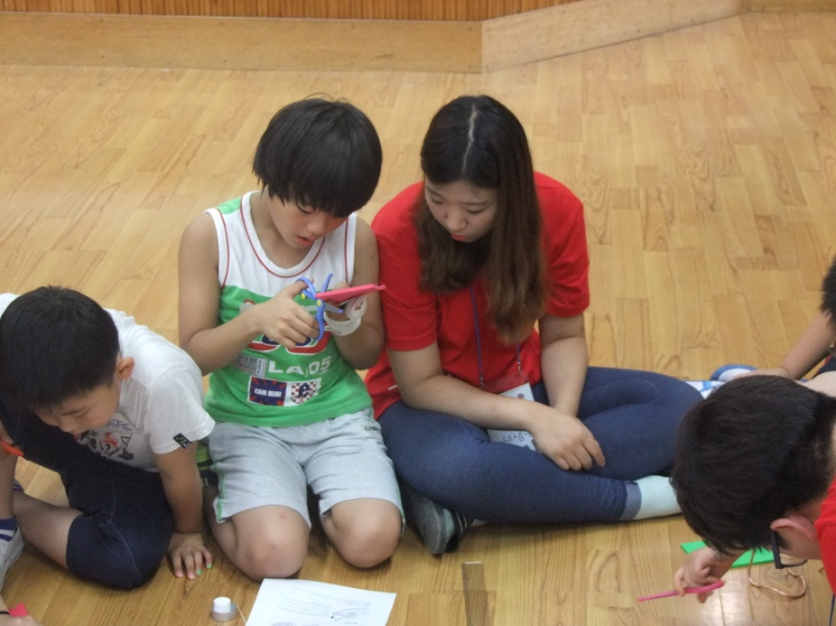

▲증기보트 만들기 실험을 하는 아이들

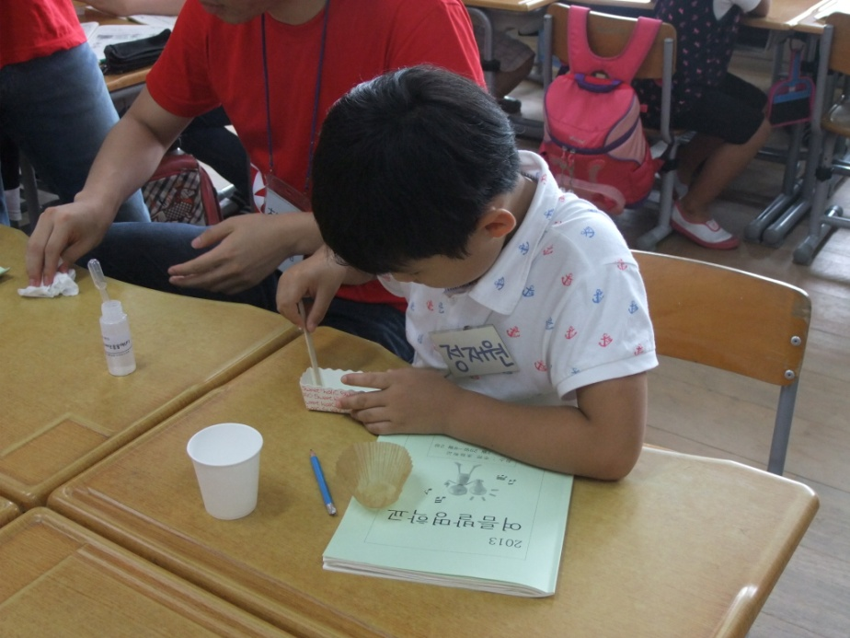

▲부풀어 오르는 케이크 실험을 하는 아이들

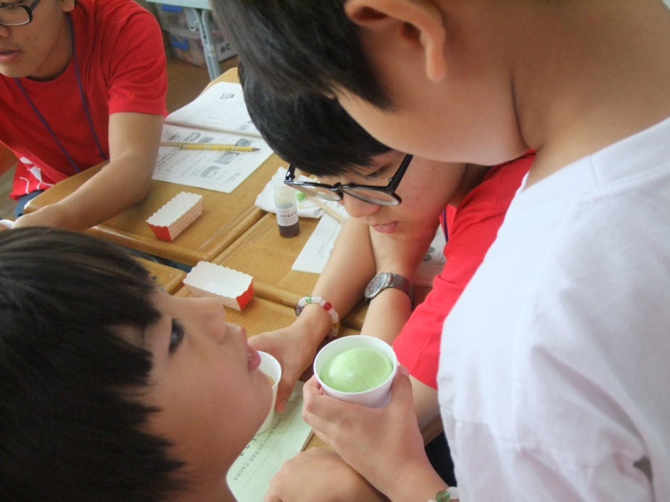

▲케이크가 부풀어 오르는 모습을 신기해하는 모습

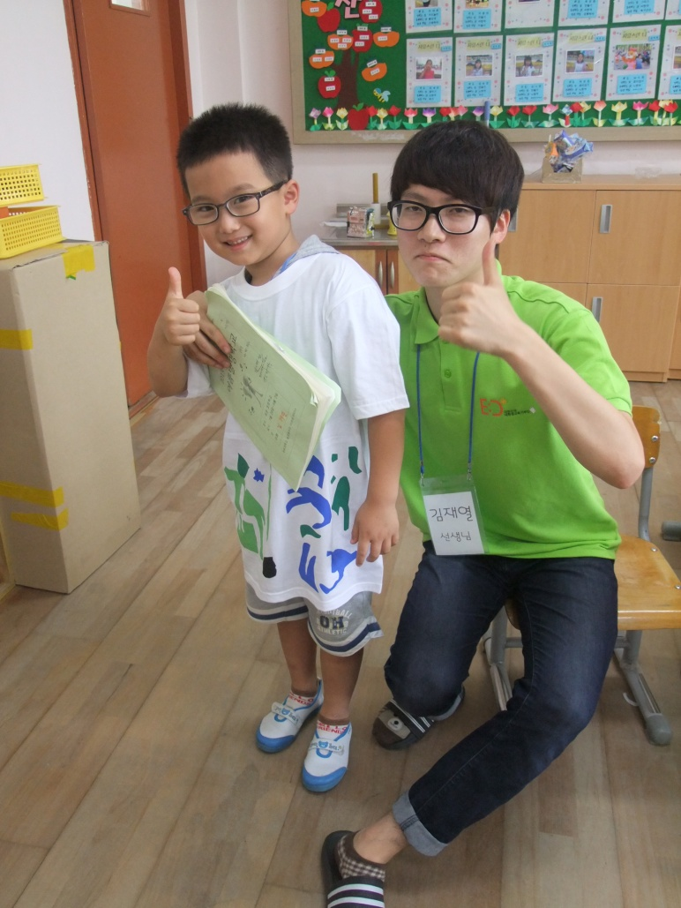

▲색지 염색으로 만든 옷을 입고 좋아하는 모습

2013년도 여름발명학교 후원에

진심으로 감사드립니다.